PRATICA 07 OTTOBRE 2024

Obiettivo: Configurare un server DHCP per la distribuzione automatica degli indirizzi IP.  
  
IL *DHCP* (Dynamic Host Configuration Protocol) è un processo che automatizza la configurazione di una rete facilitandone dunque la gestione. Questo protocollo risulta essere molto utile soprattutto in ambienti dove sono presenti molto dispositivi collegati ad una rete.  
  
Il processo si suddivide in 4 fasi:  
  
1. DHCP Discovery (Scoperta): Quando un dispositivo client si connette alla rete, invia un messaggio tramite broadcast per ottenere un indirizzo IP

2. DHCP Offer (Offerta): Il server DHCP riceve il messaggio in broadcast e risponde offrendo un indirizzo IP da poter dare al client. In questa fase si decidono anche la durate del *lease* e tutte le altre informazioni sulla rete.

3. DHCP Request (Richiesta): il dispositivo client riceve l’indirizzo IP e controlla se non è già usato da altri dispositivi all’interno della rete tramite un *ping.* Una volta accertatosi che l’indirizzo IP è libero, il dispositivo client invia un nuovo messaggio al server DHCP dove avvisa di accettare l’assegnazione.   
  
4. DHCP Acknowledgment (Conferma): Il server DHCP riceve il nuovo messaggio dal dispositivo client e procede a dare la conferma che l’indirizzo IP assegnato può adesso essere utilizzato.   
  
Ecco di seguito un esempio di rete configurata automaticamente con un server DHCP:  
  
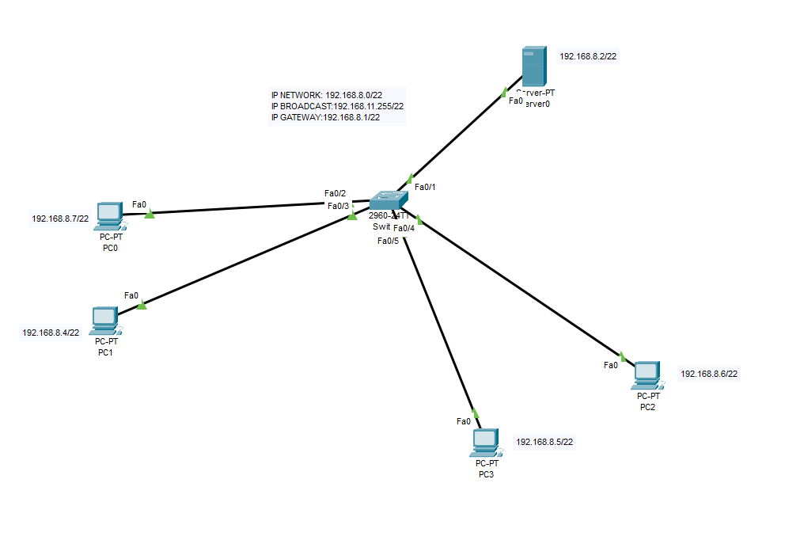

Utilizzando come esempio l’indirizzo IP Network 192.168.8.0/22, viene costruita la seguente rete.  
  
Per poter configurare automaticamente i dispositivi client, il server deve essere configurato in questo modo: 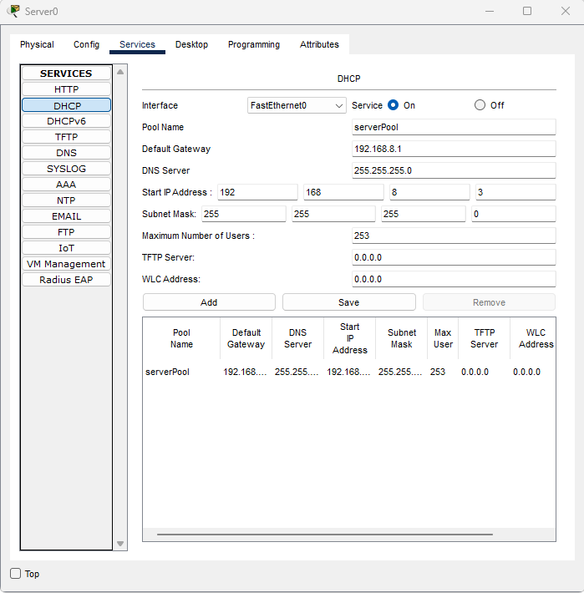

Escludendo gli indirizzi IP occupati per il gateway, per il broadcast e per il server, si potranno distribuire in maniera automatica indirizzi IP a partire dal 192.168.8.3 al 192.168.8.254.

Di seguito un esempio di dispositivo client a cui è stato assegnato automaticamente un indirizzo IP tramite DHCP: 